La geopolítica de los minerales verdes

10 julio 2024
Por: Jakob Feveile Adolfsen, Danielle Kedan y Marie-Sophie Lappe
La transición ecológica aumentará significativamente la demanda de minerales clave en las próximas décadas. El impacto en los precios de la energía dependerá, en última instancia, de cómo se ajuste la oferta. El blog del BCE analiza los riesgos geopolíticos involucrados.
La transición ecológica se basa en ciertos minerales clave, en particular el litio, el cobre, el níquel, el cobalto, el manganeso y el grafito. Suponiendo que la transición se lleve a cabo de conformidad con el Acuerdo de París, la demanda de estos insumos clave casi se cuadruplicará para 2040.[1] El impacto en los precios de la energía dependerá de cómo se ajuste la oferta. Por lo tanto, es vital garantizar el suministro necesario de estos "minerales verdes".
El ataque de Rusia a Ucrania ilustró cómo los acontecimientos geopolíticos pueden afectar significativamente a los mercados de materias primas y a la inflación.[2] Los estudios del FMI confirman esto y subrayan que la fragmentación geopolítica podría perturbar la transición verde al perjudicar el acceso a los minerales verdes.[3] Por lo tanto, las preguntas son: ¿cuáles son los riesgos geopolíticos para el suministro de minerales verdes? ¿Cuáles son las relaciones políticas entre los principales consumidores y proveedores? ¿Y qué se puede hacer para contener la demanda y asegurar el suministro de minerales verdes?
¿Qué podría causar interrupciones en el suministro?
La extracción de minerales en bruto se concentra principalmente en las economías en desarrollo y de mercados emergentes de América del Sur y África (gráfico 1). En la actualidad, los suministros de minerales verdes están más concentrados que los de otras materias primas, como el petróleo, incluso en comparación con cuando se formó la OPEP (gráfico 2). La concentración de la producción minera hace que los minerales verdes sean particularmente susceptibles a las interrupciones de la cadena de suministro y las restricciones comerciales. De hecho, todos los minerales explorados en este blog están actualmente sujetos a restricciones de exportación.[4]

Gráfica 1
Participación de los tres mayores productores mineros (izquierda) y titulares de reservas (derecha)
(porcentaje)
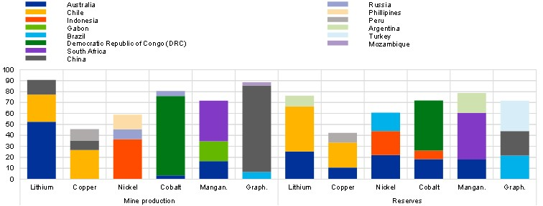
Fuentes: Servicio Geológico de los Estados Unidos, Servicio Geológico Británico y cálculos del personal del BCE.
Última observación: 2021 (anual).
Gráfica 2
Concentración de la producción y las reservas mineras
(Índice de Herfindahl-Hirschman)
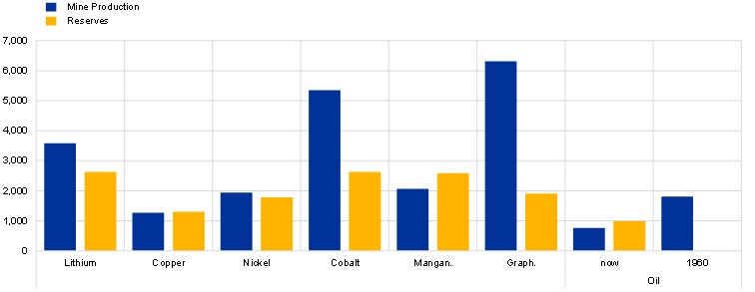
Fuentes: Servicio Geológico de los Estados Unidos, Servicio Geológico Británico, BP Statistical Review of World Energy y cálculos del personal del BCE.
Notas: El índice Herfindahl-Hirschman (HHI) es una medida de la concentración del mercado. El HHI puede oscilar entre 0 y 10.000. Cuanto mayor sea el número, más concentrado estará el mercado. Un HHI de menos de 1.500 generalmente se considera un mercado competitivo, un HHI de 1.500 a 2.500 se considera moderadamente concentrado y un HHI de 2.500 o más es altamente concentrado. 1960 denota el año en que se estableció la OPEP.
Última observación: 2021 (anual).
Según se informa, algunos países ricos en minerales están tratando de formar cárteles mineros, aunque hasta ahora sin éxito.[5] Existen múltiples factores que determinan el éxito en la formación de un cártel, como las barreras de entrada, la estabilidad política y la inelasticidad de la demanda.[6] Entre estos factores, la concentración de la oferta puede facilitar la capacidad de un cártel para controlar las cuotas de mercado y, por lo tanto, los precios.
En última instancia, el éxito de un cártel requiere un acuerdo entre los miembros y un alto grado de confianza para mantener la colusión. Sobre la base de los patrones de votación en la Organización de las Naciones Unidas (ONU), las tres principales mineras de cobre, níquel y grafito muestran en general un alto alineamiento político, con un puntaje de desacuerdo que está por debajo del promedio de la ONU y comparable o incluso por debajo del cartel petrolero, OPEP (+) (Gráfico 3). Esto sugeriría alguna base política para la formación de cárteles. Aunque las puntuaciones de desacuerdo político entre los mineros de litio, cobalto y manganeso están por encima de la media de la ONU, esto se ve sesgado en gran medida por la presencia de Australia, que tiende a estar en desacuerdo con otros principales productores de materias primas de estos tres minerales. Esto sugiere que podrían formarse posibles cárteles que excluyan a Australia, como fue el caso en el mercado del petróleo, donde Estados Unidos nunca ha sido parte de la OPEP.
Gráfico 3
Desacuerdo político entre los tres principales productores mineros y poseedores de reservas
(índice: un valor más alto indica un mayor desacuerdo entre los productores clave)
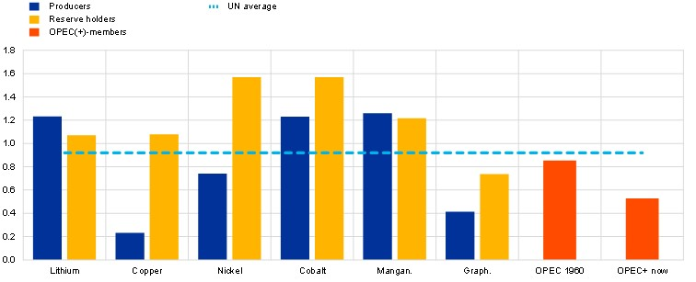
Fuentes: Servicio Geológico de los Estados Unidos, Datos de votación de la Asamblea General de las Naciones Unidas (véase Bailey, M. A., A. Strezhnev y E. Voeten (2017), "Estimación de las preferencias dinámicas de los estados a partir de los datos de votación de las Naciones Unidas", Revista de Resolución de Conflictos, 61(2)) y cálculos del personal del BCE.
Notas: La puntuación de desacuerdo para cada mineral se calcula como el desacuerdo político promedio entre los tres principales productores o titulares de reservas. Para la OPEP (+), se utiliza el desacuerdo político promedio entre todos los países miembros.
Última observación: 2020.
¿Cuál es la conexión política entre consumidores y proveedores?
Geopolíticamente, China parece estar actualmente mejor posicionada que la UE y los Estados Unidos en términos de asegurar el suministro de minerales verdes. China exhibe el nivel más bajo de desacuerdo político con los principales productores mineros de minerales verdes (gráfico 4). Esta es una tendencia que comenzó al final de la Guerra Fría. Los niveles comparables de desacuerdo político de la UE están generalmente por encima de las medias de las Naciones Unidas, pero siguen estando muy por debajo de los niveles de los Estados Unidos.
Gráfica 4
Desacuerdo político de la UE, Estados Unidos y China con los productores mineros a lo largo del tiempo
(index – higher value indicates higher disagreement with key mine producers)
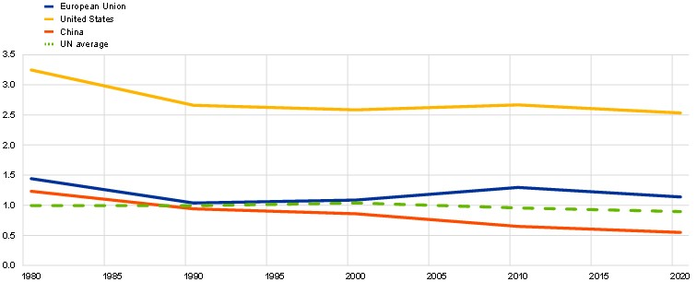
Fuentes: Servicio Geológico de los Estados Unidos, datos de votación de la Asamblea General de las Naciones Unidas (Bailey, Strezhnev y Voeten, 2017) y cálculos del personal del BCE.
Notas: El desacuerdo político entre dos países se calcula como la distancia entre las puntuaciones de preferencia en función de los registros de votación de la ONU de cada año. La puntuación de desacuerdo de cada región con los productores de minerales se calcula como el promedio del desacuerdo de la región con los cinco mayores productores en cada año, ponderado por la cuota de mercado de ese productor para cada mineral. Las líneas continuas son los promedios de los seis minerales tratados en esta entrada del blog. Las líneas discontinuas indican las puntuaciones máximas y mínimas de desacuerdo para los años respectivos.
Última observación: 2020.
China también se ha posicionado estratégicamente en la cadena de suministro de minerales verdes al convertirse en el mayor procesador de níquel, cobre, litio y cobalto, representando entre el 35 y el 70% de la actividad de procesamiento. Además, su control de las materias primas ha ido en aumento debido a las inversiones en minería en el extranjero. Aunque tanto Estados Unidos como la UE han tomado medidas para construir sus propias cadenas de suministro de materiales críticos, se necesitará una inversión considerable para ponerse al día con las inversiones de China, lo que sugiere que China mantendrá su posición dominante en el futuro previsible.
Entonces, ¿qué se puede hacer?
Se pueden tomar varias medidas para mejorar la seguridad de los suministros de minerales verdes. En primer lugar, fomentar la inversión privada en la extracción y refinación de minerales puede ayudar a diversificar los riesgos de la oferta. Al facilitar la extracción de reservas y la entrada de nuevos productores, esto podría debilitar el poder de los actuales líderes del mercado. En segundo lugar, la investigación de materiales sustitutos de las tecnologías verdes está produciendo primeros resultados prometedores y podría reducir la demanda futura de minerales verdes. En tercer lugar, estos minerales son reciclables. Esto significa que hay una fuente secundaria de suministro que probablemente crecerá en el futuro a medida que aumenten tanto las existencias de productos reciclables como la inversión en tecnologías de reciclaje.
Recientemente, la UE ha dado un paso importante al adoptar la Ley de Materias Primas Esenciales. De aquí a 2030, al menos el 10 % del consumo anual de materias primas críticas de la UE debe extraerse dentro de la UE, y el 40 % debe procesarse en el país. Además, se simplificarán los procedimientos de aprobación de los proyectos de materias primas y los proyectos estratégicos se beneficiarán del acceso a la financiación y de plazos de aprobación más cortos. También se promueve la reciclabilidad de los minerales, ya que al menos el 15% del consumo anual debería cubrirse con el reciclaje doméstico en 2030. La cuota de importaciones procedentes de un único tercer país tampoco debe superar el 65 % del consumo anual. Este índice de referencia tiene como objetivo diversificar los riesgos de suministro, lo que se verá respaldado por la creación de un club de materias primas para los países interesados en reforzar las cadenas de suministro mundiales y el establecimiento de un mecanismo de crédito a la exportación de la UE para reducir los riesgos de invertir en el extranjero.
Las opiniones expresadas en cada entrada del blog son las del autor o autores y no representan necesariamente las opiniones del Banco Central Europeo y del Eurosistema.
Check-out El blog del BCE y subscribir para futuras publicaciones.
- Agencia Internacional de la Energía (2021), "El papel de los minerales críticos en las transiciones hacia la energía limpia”.
- Desde una perspectiva histórica, los riesgos geopolíticos para Europa relacionados con los minerales verdes son similares a los que ha enfrentado al obtener otros insumos para uso no verde, como el petróleo de Oriente Medio y el gas de Rusia.
- Véase Álvarez, J. A., Andaloussi, M. B., Maggi, C., Sollaci, A., Stuermer, M., & Topalova, P. (2023). “Fragmentación geoeconómica y mercados de productos básicos” (No. 2023/201). Fondo Monetario Internacional.
- Ver Base de datos de la OCDE sobre el comercio de materias primas (2022).
- Indonesia anunció en octubre de 2022 que estaba estudiando la posibilidad de formar un cártel al estilo de la OPEP para el níquel, el cobalto y el manganeso. Argentina, Chile y Bolivia, el llamado "triángulo del litio", que en conjunto representan el 30% de la minería y alrededor del 50% de las reservas, estarían en conversaciones para formar un cartel del litio. Véase "Indonesia considera un cártel similar al de la OPEP para metales para baterías", Financial Times, 31 de octubre de 2022.
- Para un análisis más detallado, véase Charlton (1977), Politics and Commodity Cartels, Peach Research, Vol. 9 y Levenstein y Suslow (2006), "¿Qué determina el éxito de los cárteles?", Revista de Literatura Económica, 44(1).
Temas relacionados
- Cambio climático
- Relaciones internacionales
- Proteccionismo
- Incertidumbres
Descargo de responsabilidad: Tenga en cuenta que las etiquetas de temas relacionados están disponibles actualmente solo para contenido seleccionado.

